УНИВЕРСИТЕТ ИТМО
Дисциплина Встроенные системы

Отчет по мастер классу 2
Программирование микроконтроллеров
без операционной системы
Калькулятор целых чисел на стенде SDK1.1M
Вариант 1

Выполнили: Тимошкин Роман Вячеславович
Муравенко Григорий Павлович
Группа: P3330
Преподаватель: Быковский Сергей Вячеславович

Санкт-Петербург
2026

1 Цель и задачи работы
Цель работы — освоить программирование микроконтроллера без операционной системы и реализовать калькулятор на учебном стенде SDK1.1M с матричной клавиатурой и OLED дисплеем. За основу взят пример SDK_Keyboard с использованием библиотеки STM32 HAL.
По варианту 1 калькулятор принимает целые числа и поддерживает сложение, вычитание и умножение. Операнды вводятся с клавиатуры стенда, операция выбирается клавишей *, а результат выводится на дисплей после короткого нажатия #.

Задачи работы
- Настроить периферию и обмен с PCA9538 и OLED по общей шине I2C1.
- Организовать опрос матричной клавиатуры 4 × 3 с подавлением дребезга и обработкой удержания.
- Реализовать ввод многозначных операндов, циклический выбор операции и вычисление результата.
- Обеспечить работу с отрицательными числами, очистку и контроль переполнения int32_t.
- Загрузить программу на стенд и проверить арифметику и изображения дисплея.

Используемые устройства и подключения
Устройство или сигнал | Подключение и назначение
Микроконтроллер STM32F4 | Ядро Cortex M4; логика программы
I2C1 SCL и SDA | PB8 и PB9; скорость 100 кГц
PCA9538 | Адрес 0x71; клавиатура 4 × 3
OLED 128 × 64 | Адрес 0x3C; вывод состояния
SysTick | Миллисекундный счетчик HAL
Программатор SDK 1.1M Debugger | FTDI/JTAG; загрузка прошивки
Клавиатура подключена через PCA9538, поэтому процессор считывает ее через I2C1. В функциях HAL адреса устройств заданы со сдвигом: 0xE2 для PCA9538 и 0x78 для OLED. USART6 инициализируется исходным проектом; основной интерфейс калькулятора — клавиатура и дисплей.

2 Диаграмма последовательностей
На рисунках показаны взаимодействия процессора и периферии при запуске и обработке ввода. Стрелки обозначают настройку периферии, чтение состояния и передачу данных. Описания диаграмм сохранены в sequence_init.puml и sequence_loop.puml.
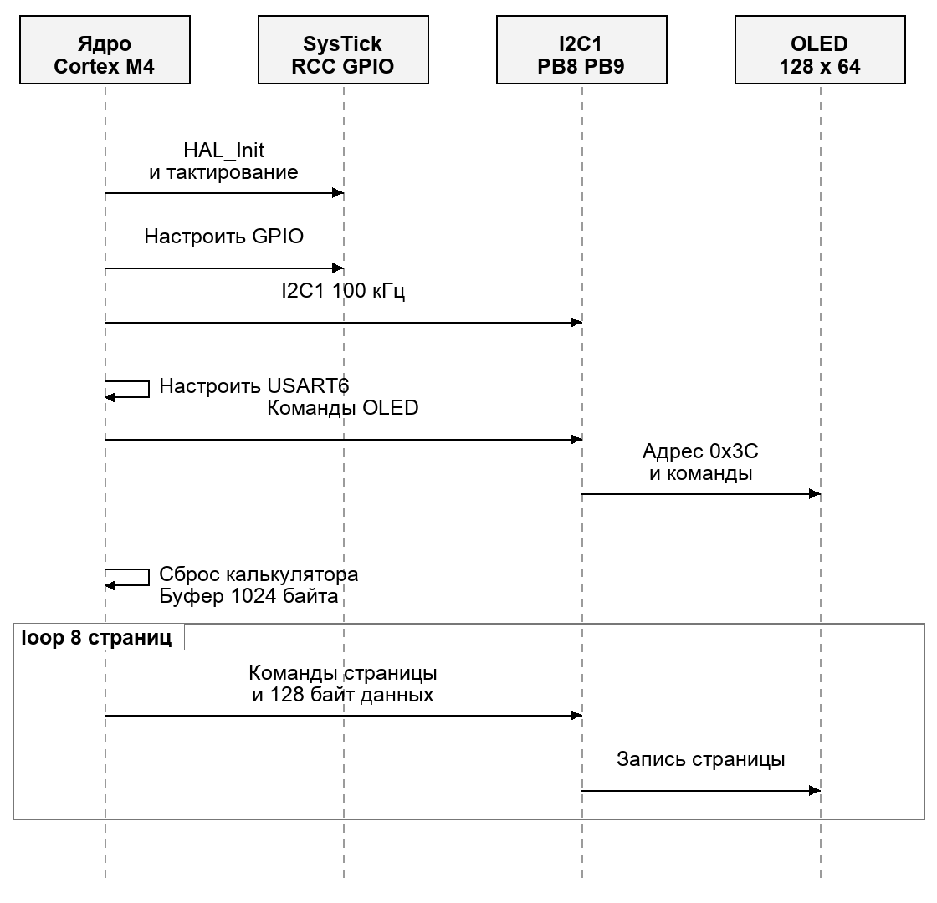
Рисунок 1 — Инициализация периферии и начального изображения OLED
SysTick работает независимо от основного цикла. Его прерывания обновляют миллисекундный счетчик HAL; вычисления калькулятора и обмен с дисплеем выполняются в основном цикле.

2 Диаграмма последовательностей продолжение
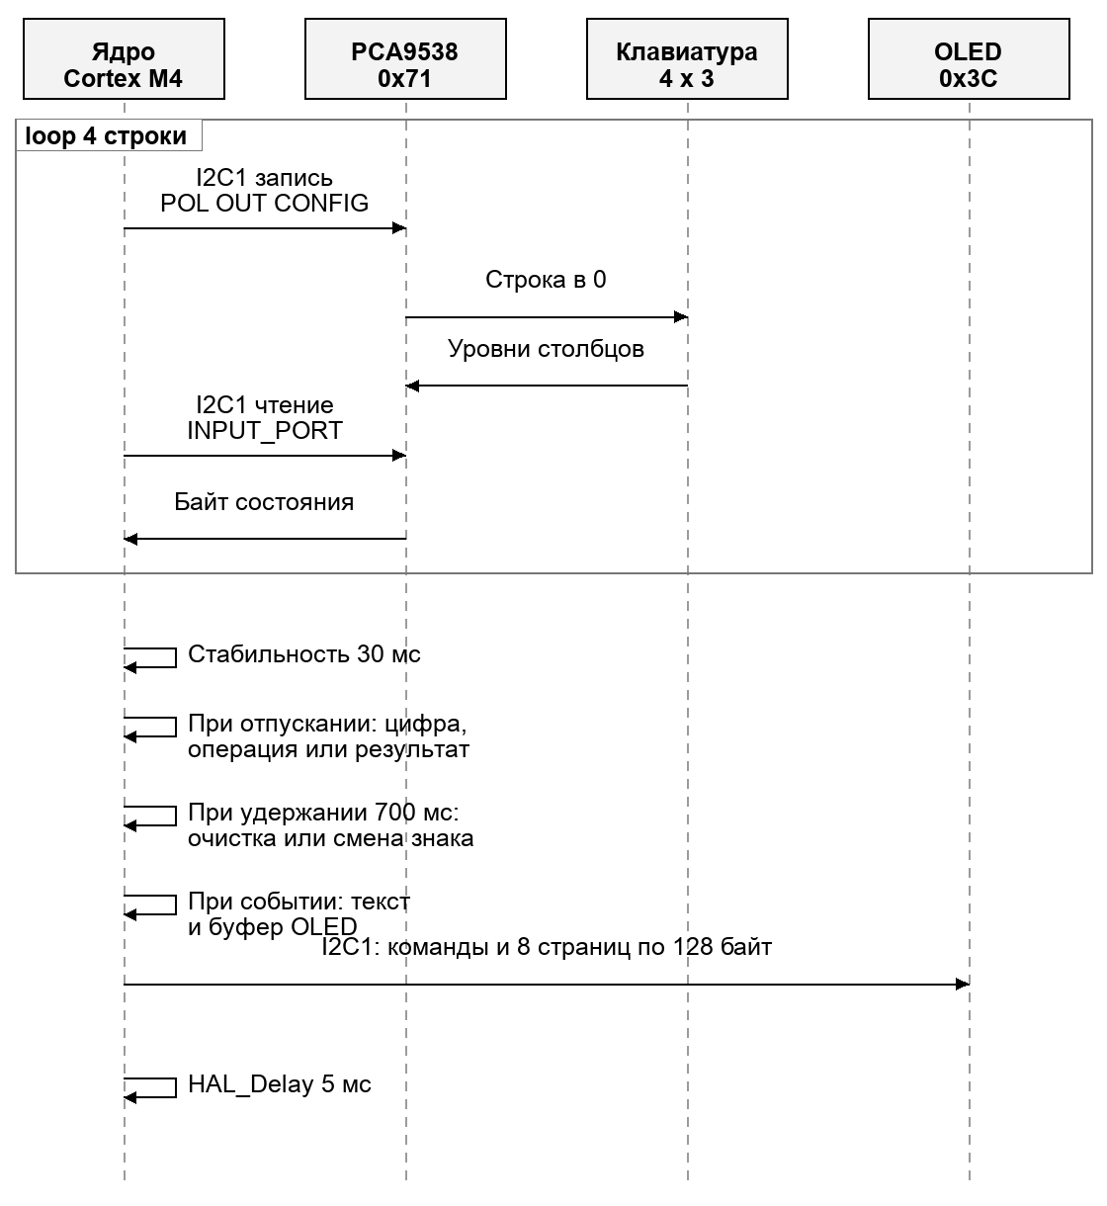
Рисунок 2 — Опрос клавиатуры обработка ввода и обновление OLED
Сообщения после проверки стабильности показывают альтернативные действия: короткое нажатие обрабатывается при отпускании, а удержание * или # вызывает специальную команду. Передача изображения выполняется при обработке события, затем цикл продолжает опрос.

3 Описание процессов на диаграмме

Инициализация и отсчет времени
После сброса HAL_Init настраивает базовые функции HAL и SysTick. SystemClock_Config выбирает внешний генератор и PLL, после чего вызываются функции настройки GPIO, I2C1 и USART6. Драйвер OLED передает команды инициализации, очищает буфер изображения и включает дисплей.
Состояние калькулятора обнуляется: A = 0, B = 0, операция +. Начальная подсказка предлагает ввод первого числа. Прерывание SysTick увеличивает счетчик HAL раз в 1 мс. Значение HAL_GetTick используется для подавления дребезга, измерения удержания и задержек.

Опрос клавиатуры и подавление дребезга
В каждом проходе основного цикла Keyboard_Scan последовательно проверяет четыре строки. Для каждой строки процессор записывает в PCA9538 регистры POLARITY_INVERSION, OUTPUT_PORT и CONFIG. Значения ROW1–ROW4 выбирают строку, устанавливаемую в низкий уровень; остальные строковые выводы остаются входами.
При замыкании клавиши низкий уровень появляется на одном из столбцов. Процессор считывает INPUT_PORT через I2C1 и выделяет биты 4–6. По номеру строки и столбцу определяется символ. Неоднозначные нажатия и ошибки обмена не принимаются за обычный ввод.
Изменившийся код становится кандидатом. Если он сохраняется не менее 30 мс, состояние признается устойчивым. Короткая команда выполняется при отпускании клавиши. Удержание * или # не менее 700 мс вызывает очистку или смену знака один раз; после этого отпускание не выполняет короткую команду. После сканирования предусмотрен HAL_Delay(5); длительность прохода также включает обмен I2C.

Состояния калькулятора
Цифры добавляются к активному операнду. Первое * переводит ввод к B и выбирает сложение; пока цифры B не введены, повторные * переключают операции +, -, *. Короткое # вычисляет результат при наличии B. Удержание # изменяет знак вводимого числа. После результата цифра начинает новый пример, а * переносит результат в A для следующей операции.
Операнды и результат хранятся как int32_t, промежуточные вычисления выполняются в int64_t. Значение вне диапазона от -2147483648 до 2147483647 вызывает OVERFLOW. Контроль применяется и при добавлении цифры, и при вычислении; смена знака -2147483648 также приводит к ошибке.

3 Передача данных и руководство пользователя

Обмен по I2C и вывод на дисплей
I2C — синхронный интерфейс: линия SDA передает данные, SCL задает такты. PCA9538 и OLED подключены к одной шине I2C1 с разными адресами. В программе используются блокирующие HAL_I2C_Mem_Read и HAL_I2C_Mem_Write: процессор ожидает завершения обмена. DMA и прерывания клавиатуры не используются.
Для вывода программа очищает кадровый буфер 1024 байта и записывает текст шрифтом 7 × 10. Буфер состоит из восьми страниц по 128 байт; для каждой страницы передаются команды выбора страницы и столбца, затем данные. Экран показывает A, B, операцию и подсказку либо результат. При переполнении выводится OVERFLOW: hold *.

4 Руководство пользователя

Запуск программы
- Подключить питание SDK1.1M и программатор. Открыть проект SDK_Keyboard в STM32CubeIDE и собрать конфигурацию Debug.
- Загрузить Debug/SDK_Keyboard.elf через FTDI/JTAG с конфигурацией SDK11M.cfg и выполнить сброс. Штатная конфигурация ST-LINK для этого программатора не подходит.
- Проверить появление INTEGER CALCULATOR и Enter A, * op на OLED. Раскладка сверху вниз: 1 2 3 / 4 5 6 / 7 8 9 / * 0 #.
- Ввести A, выбрать операцию короткими нажатиями *, затем ввести B и нажать #. Между нажатиями отпускать клавиши.
Число нажатий * | Операция
1 | Сложение +
2 | Вычитание -
3 | Умножение *
Операцию выбирают до начала ввода B. Удержание * 0,7 с полностью очищает калькулятор; удержание # 0,7 с изменяет знак активного числа. Знак можно изменить до набора цифр. Для исправления ввода следует очистить состояние и повторить пример.

4 Демонстрация основных функций
Снимки получены в программной модели OLED: выполнены арифметика, отрисовка и шрифты из проекта, а передача I2C заменена захватом кадрового буфера. Модель показывает изображение дисплея; электрические сигналы и реальные нажатия стенда не моделируются.
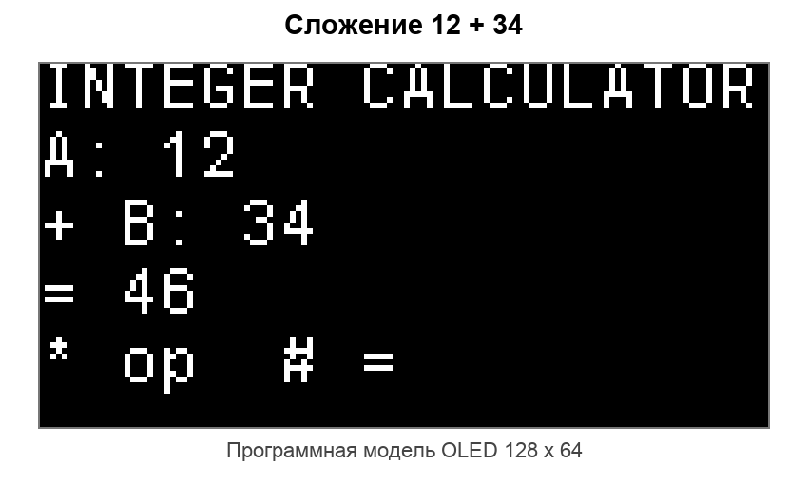
Рисунок 3 — Последовательность 12 * 34 # и результат 46
Одно нажатие * выбирает сложение. После короткого # на OLED выводится 46. Оба операнда остаются видимыми, поэтому можно проверить правильность ввода.
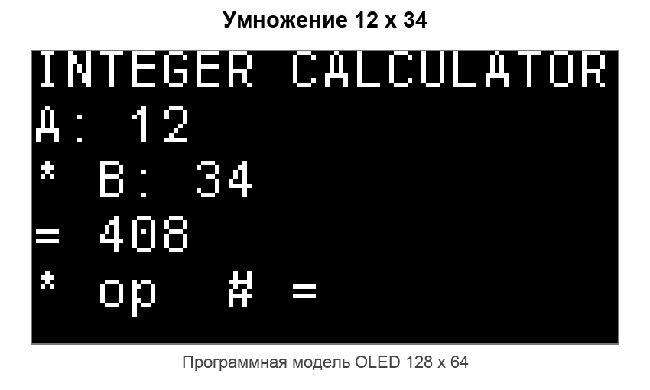
Рисунок 4 — Последовательность 12 * * * 34 # и результат 408
Три нажатия * до ввода B выбирают умножение. Звезда в строке B обозначает выбранную операцию; после # выводится 408.

4 Отрицательный результат и ошибка
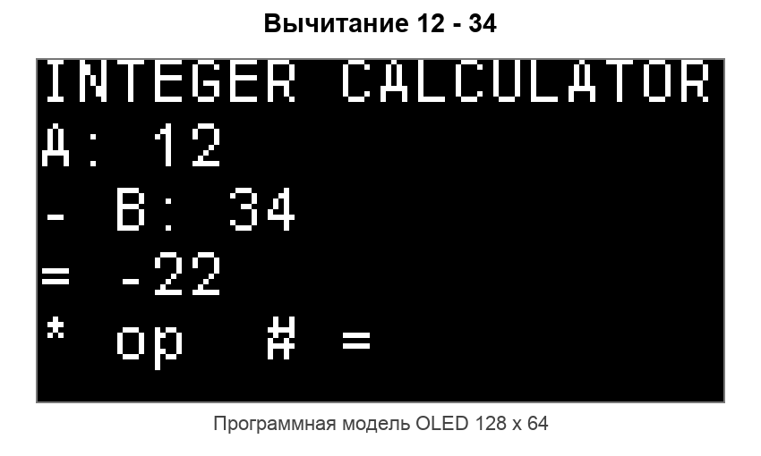
Рисунок 5 — Последовательность 12 * * 34 # и результат -22
Два нажатия * выбирают вычитание. На OLED одновременно отображаются A = 12, B = 34 и отрицательный результат -22. Для ввода отрицательного операнда используется удержание #.
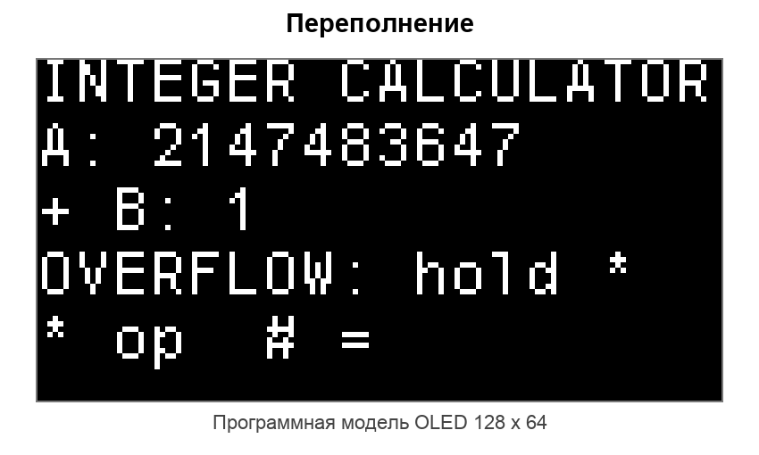
Рисунок 6 — Переполнение при вычислении 2147483647 + 1
Сумма выходит за верхнюю границу int32_t. Вместо некорректного результата дисплей показывает OVERFLOW: hold *. Удержание * очищает состояние; новая цифра после ошибки начинает новый пример.

4 Контрольные примеры и исходный код
Контрольные примеры для повторной проверки приведены в таблице. Каждая клавиша означает отдельное нажатие и отпускание; удержание указано отдельно.
Клавиши или действие | Ожидаемый результат
12 * 34 # | 46
12 * * 34 # | -22
12 * * * 34 # | 408
12 * * * удержать # 3 # | -36
2147483647 * 1 # | OVERFLOW
# до полного ввода B | Вычисление не выполняется
Удержать * | A = 0 B = 0 операция +
Повторный # после результата | Результат не меняется
Цифра после результата или ошибки | Начинается новый пример
* после результата | Результат переносится в A
В программной модели подтверждены сложение, вычитание, умножение, отрицательный операнд, переполнение и очистка. Тесты арифметики дополнительно проверили граничные значения int32_t и неполный ввод. Прошивка загружена на стенд с проверкой записи Verified OK; после сброса подтверждено выполнение процессором программы.

5 Ссылка на репозиторий
https://github.com/rdydygin/ITMO/tree/main/Semester5/EmbeddedSystems/MasterClass2

Вывод
Реализован калькулятор многозначных целых чисел с тремя арифметическими операциями, сменой знака и контролем переполнения. Клавиатура опрашивается через PCA9538 по I2C1, состояние выводится на OLED. Счетчик SysTick используется для подавления дребезга и обработки удержания. Обмен выполняется блокирующими функциями HAL без DMA; вычисления и обновление дисплея находятся в основном цикле.

